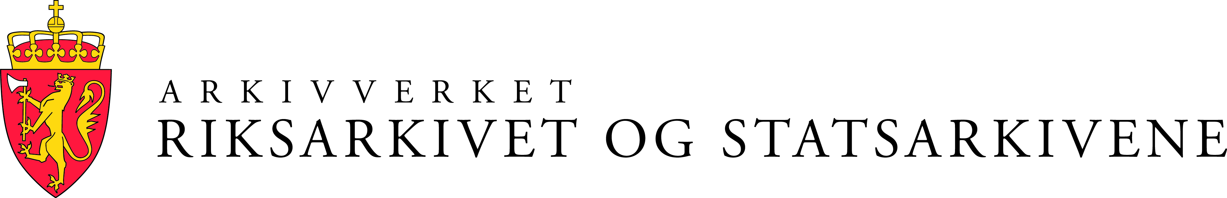

Søknadsrekord for arkivutviklingsmiddel 2017

(Pressemelding 31. oktober 2017): Arkivverket har motteke heile 122 søknader om arkivutviklingsmiddel for 2017. Samla søknadssum er på over 51 millionar kroner.
Riksarkivaren forvaltar prosjekt- og utviklingsmiddel som skal styrkje sikring og tilgjengeleggjering av samfunnets arkiv. Midla kjem frå Norsk Tipping sitt speloverskot og målgruppa for denne stønadsordninga er offentlege og private arkivinstitusjonar, faglege interesseorganisasjonar og andre aktørar som arbeider med dokumentasjonsforvaltning og historiske arkiv.
Regjeringa ved Kulturdepartementet fordelte for 2017 10 millionar kroner til arkivfeltet, noko som inneber ein auke på fire millionar frå 2016. Seks millionar var øyremerkt tiltak for privatarkiv. Desse midla skulle brukast til å sikre privatarkiv frå viktige samfunnssektorar og ulike regionar, både til bevaring, formidling og digitalisering av arkiv. Alle institusjonar som tek vare på og bevarer privatarkiv kunne søkje om tilskot.
Nytt av året er at museum som bevarer og formidlar arkiv også kan søkje Riksarkivaren om middel, då denne oppgåva er overført fra Kulturrådet frå og med 2017. Riksarkivaren delte i 2015 ut fire millionar kroner til 15 ulike utviklingsprosjekt og i 2016 vart det delt ut seks millionar kroner til 28 prosjekt.
Søknadsfrist for 2017 var 18. oktober. Arkivverket har motteke heile 122 søknader frå museum, kommunar, byarkiv, fylkesarkiv, interkommunale arkiv, interesseorganisasjonar, med meir. Samla søknadssum er på over 51 millionar kroner. Søknadsmassen reflekterer at det er auka merksemd om arkiv som kjelder til kunnskap om regional kulturarv og kulturutvikling. Det er stor breidde på det materialet som bevaringsinstitusjonane ønskjer å sikre for ettertida, både tematisk, og med omsyn til samfunnssektorar.
– Det er ei enorm interesse for både utviklingsprosjekt og konkrete bevaringstiltak i alle delar av landet. Eit tydeleg trekk er at både museumssektoren og fylkeskommunale/kommunale arkivinstitusjonar i aukande grad engasjerer seg i å bevare og formidle arkiv som dokumenterer privat samfunnssektor. Det dreier seg i stor grad om verksemder og organisasjonar som har hatt stor betydning for næringsliv og kultur, både nasjonalt, regionalt og lokalt, seier fagdirektør Lars Jørgen Sandberg i Arkivverket.
Totalt er det kome inn 92 søknader om arkivutviklingsmiddel til privatarkivprosjekt. Blant desse kjem 37 av søknadene frå museum og 19 frå kommunale arkivinstitusjonar (KAI).

Digitalt skapte arkiv
Både kommunale arkivinstitusjonar, enkeltkommunar og samarbeidande kommunar søkjer middel til å behandle arkiv, og spesielt digital skapte arkiv, i samanheng med kommunesamanslåing og regionalreform. Det er også interesse for å auke kompetansen på dokumentasjonsforvaltning generelt. Både statlege, kommunale og private verksemder har søkt om midlar til prosjekt som skal sørgje for at arkiv i større grad blir sikra, som grunnlag for oppgåveløysing og sakshandsaming, som dokumentasjon av forvaltninga, og for innsyn og kontroll.

Planen er at vedtak om tilskot vil bli gjort i løpet av desember månad.
Sjå helie søkjarlista på arkivverket.no.

Om Arkivverket
Arkivverket tek vare på arkiv frå statleg og privat sektor. Vi leverer tenester til offentleg forvaltning i form av standardar, regelverk, rettleiing og tilsyn. Vårt samfunnsoppdrag vil krevje store omstillingar i ein digital tidsalder, der vi har mål om å ha effektive og sjølvbetente løysingar. Vi skal både rettleie arkivskaparar og gjere Noregshistoria tilgjengeleg for publikum. Vi er nasjonens minne og notidas arkivvoktarar. Arkivverket har omlag 300 tilsette. Vi har hovudkontor i Oslo, åtte statsarkiv, samt ansvar for Samisk arkiv og Norsk Helsearkiv. For meir informasjon, sjå www.arkivverket.no.

